天河区公办外国语学校报名系统
使用指南

天河区教育局
2018年5月

目录
1.登录报名系统 2
2.报名 2
3.修改密码 5
4.查看或修改报名信息 5
5.打印报名表 6
6. 其他 7

1.登录报名系统（网址：http://120.25.244.233:8083/）
1.1系统登录窗口如下，登录时需注意以下事项：
- “姓名”为必填项，必须填写报名学生本人姓名；
- “广州市学籍号”和“身份证号”填写其中一项即可。



2.报名
2.1点击左侧导航菜单进入“报名”菜单，可看到由招办发出的公告。
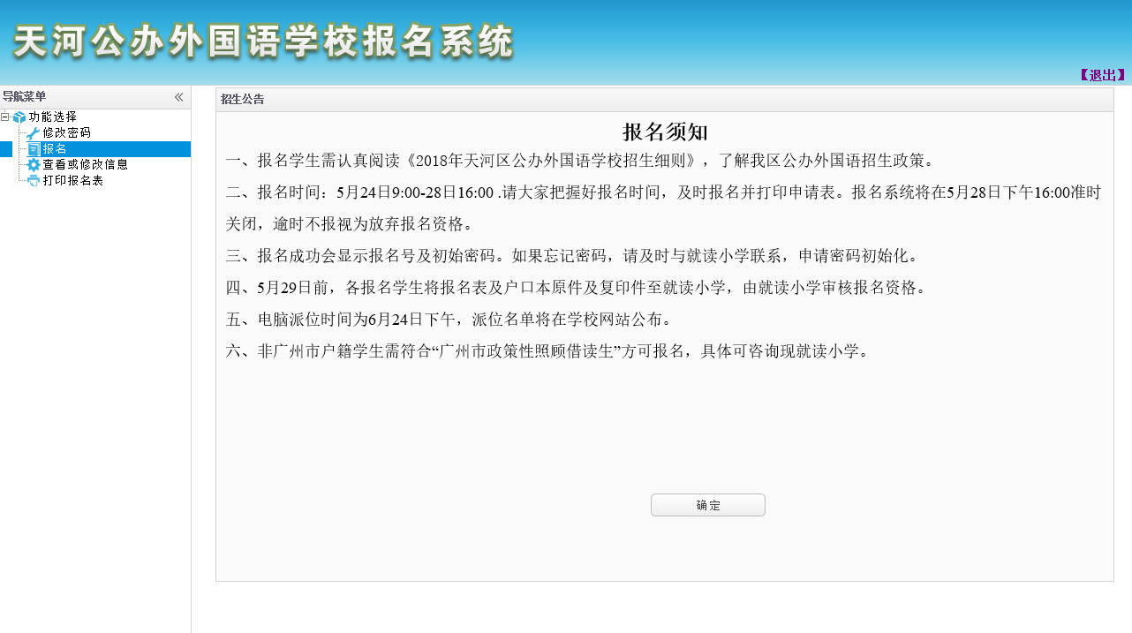

2.2点击公告下方的“确定”按钮，进入户籍类型选择界面。
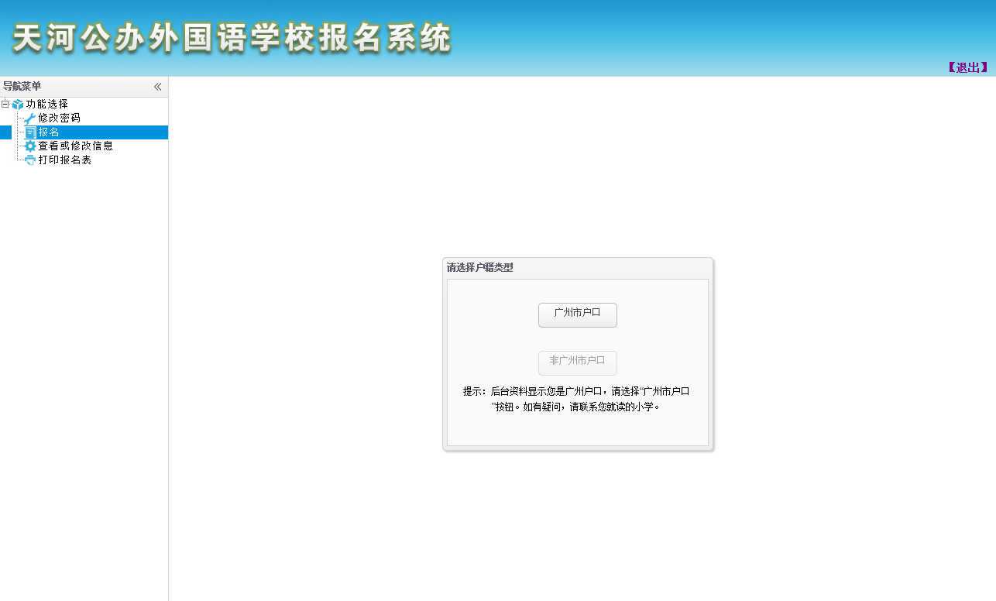
2.3根据提示选择户籍类型后，进入报名信息填写页面。填写报名信息需注意：
- 带红色*号标记的为必填项；
- 若考生为天河外国语学校地段生，在填报志愿时可以选择1-3个志愿；
- 若考生不是天河外国语学校地段生，在填报志愿时可以选择1-2个志愿；
- 若填写内容有误，可点击“重置”按钮还原信息。

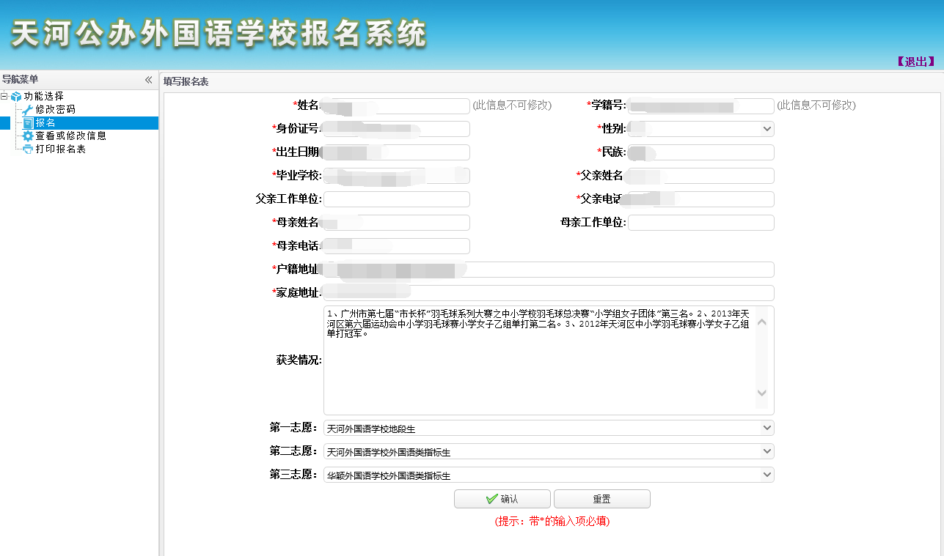

2.4报名信息填写完成后点击“确认”按钮进入信息确认界面。
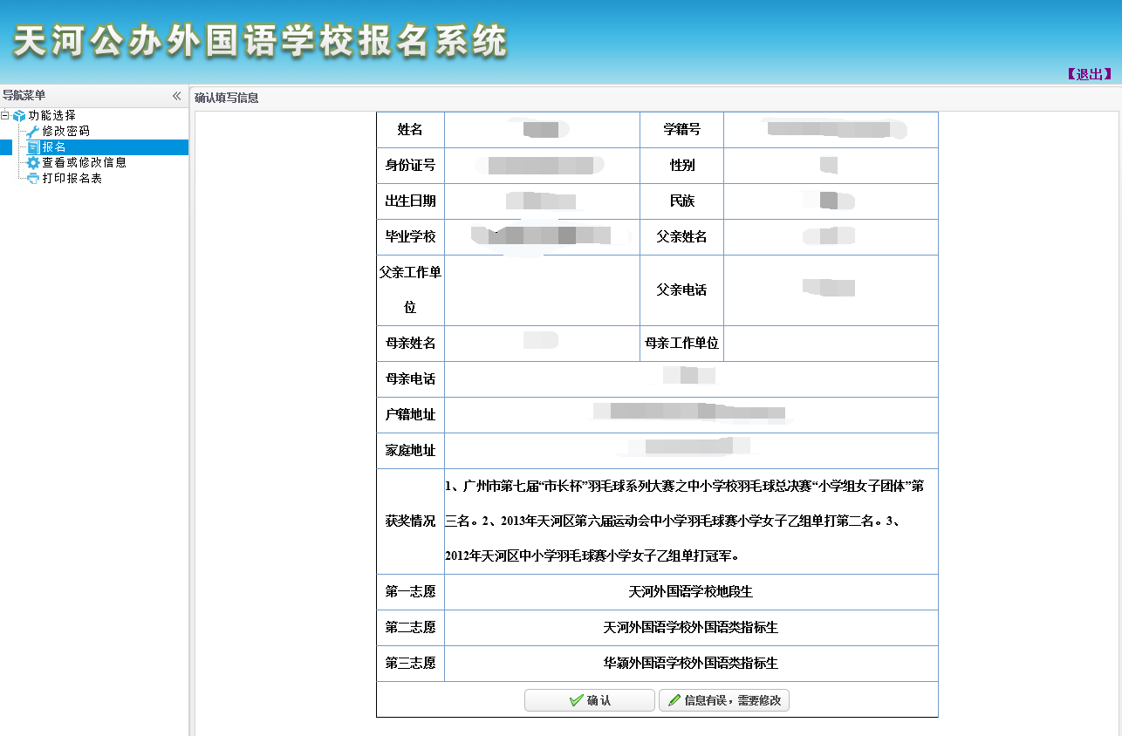

2.5报名成功系统会自动生成一个随机密码，此密码在打印报名表时需用到，务必妥善保存！

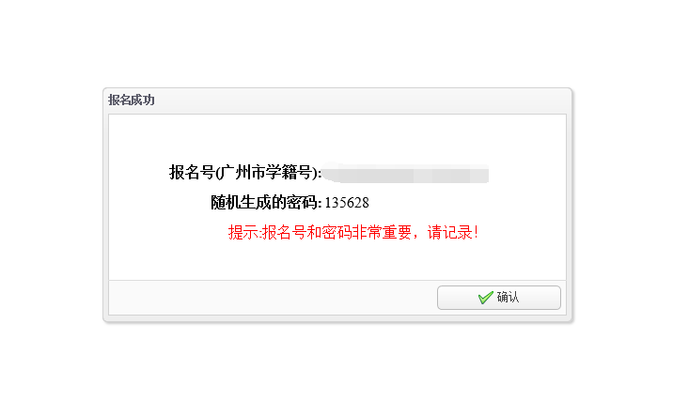

3.修改密码
3.1点击导航菜单进入“修改密码”菜单，输入相关信息进行密码修改。
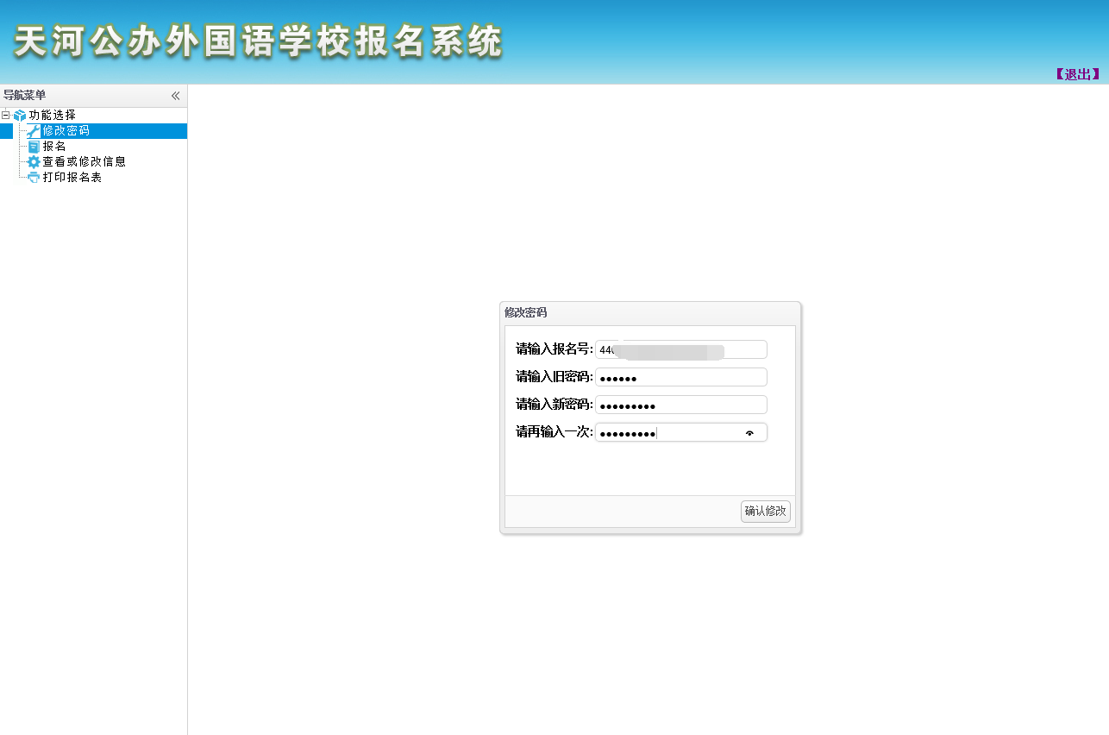

4.查看或修改报名信息
4.1点击导航菜单进入“查看或修改信息”菜单，输入报名号（学籍号）、密码（报名成功时生成的随机密码）进行登录。
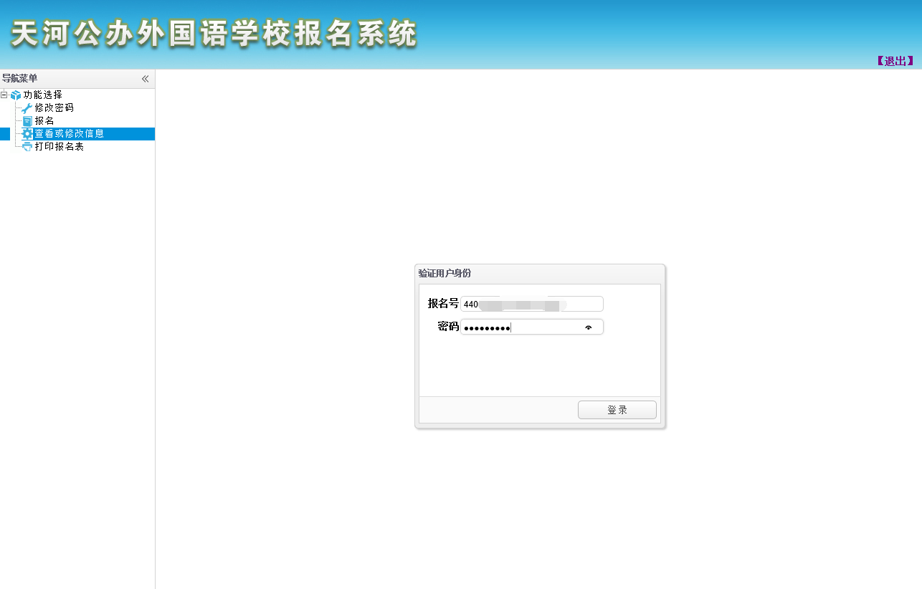
4.2登录成功后可查看报名表，若信息有误，可以进行修改。若信息正确，可导出word文档进行报名表打印。
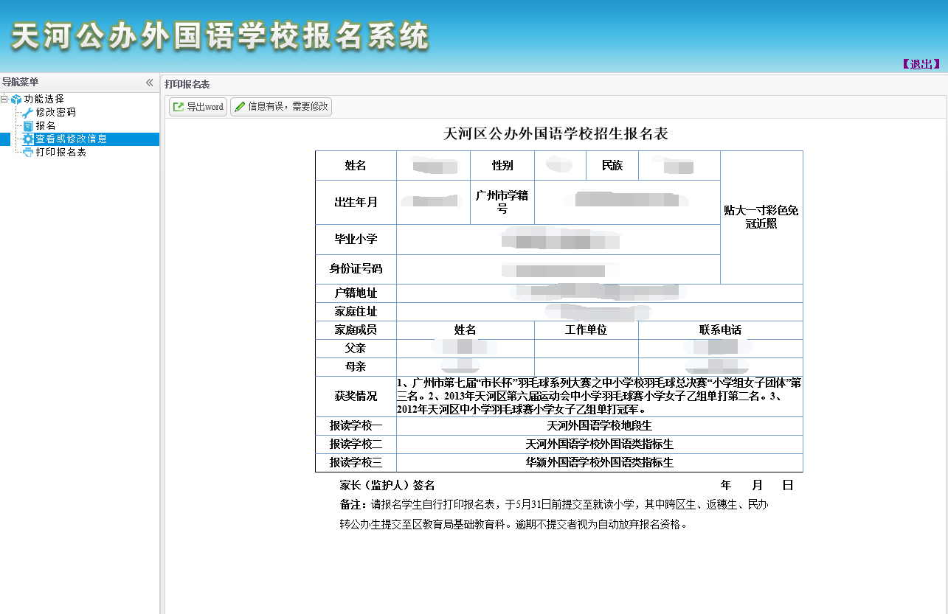

5.打印报名表
5.1点击导航菜单进入“打印报名表”菜单，输入报名号（学籍号）、密码（报名成功时生成的随机密码）进行登录。

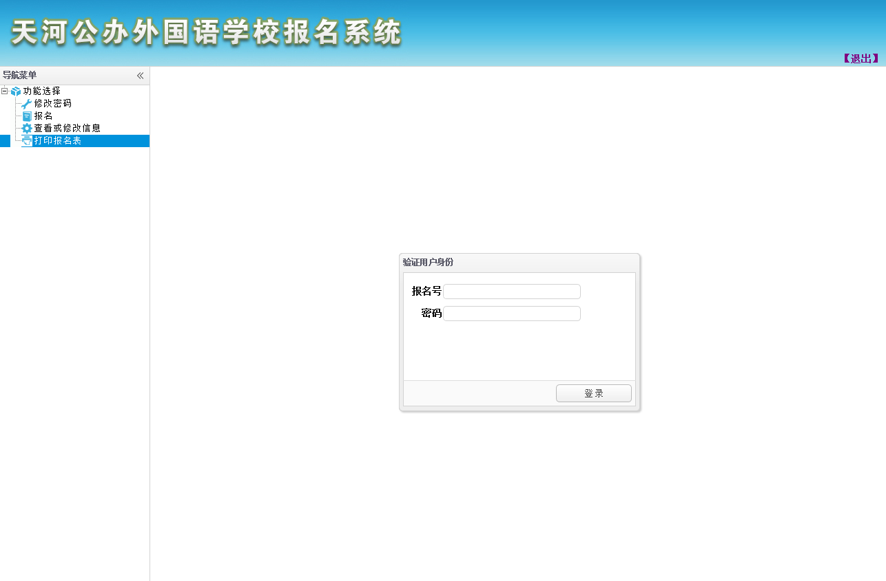
5.2登录成功后可查看报名信息，确认无误后，点击导出word，即可导出word文档进行报名表打印。

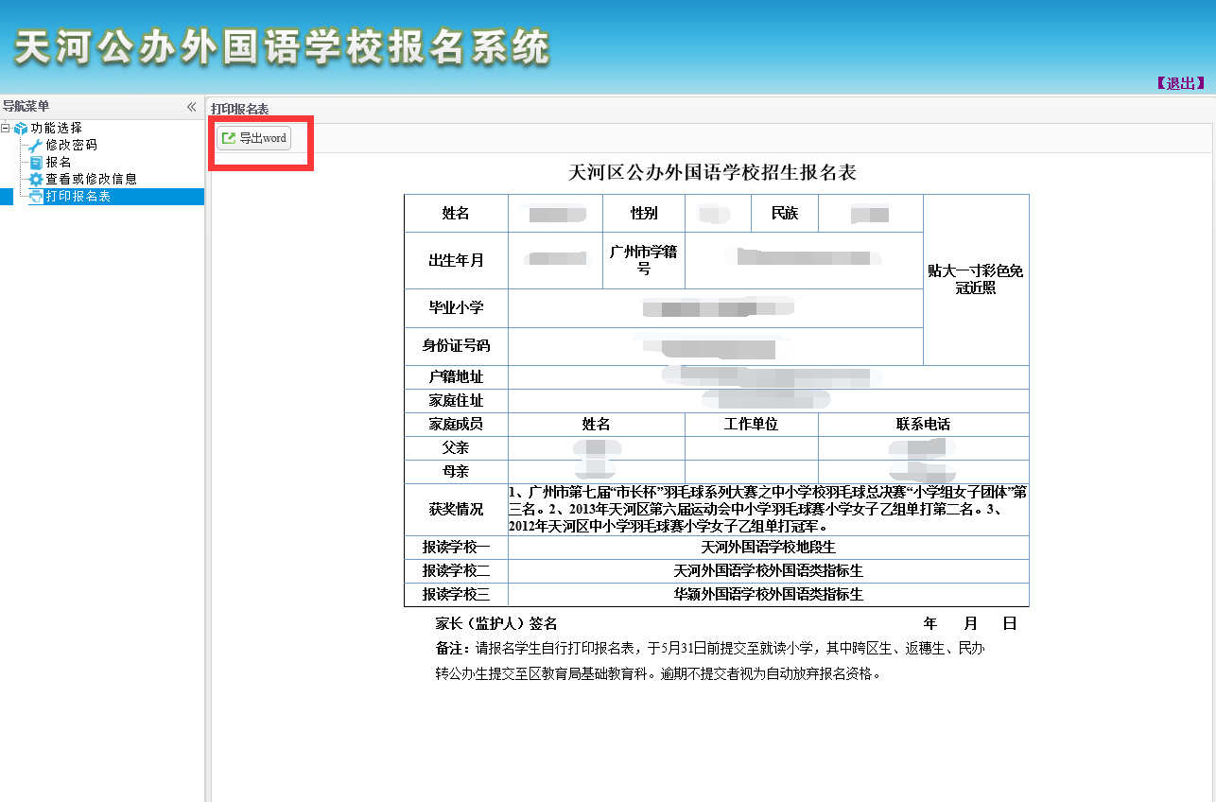

其他
6.1 忘记密码的学生请联系就读小学初始化密码，返穗生、跨区生等联系区基础教育科初始化密码。
6.2 户口信息有误的学生，请提供户口本等材料到就读小学在“天河区初中招生服务平台”修改学生信息。

技术问题请拨打：18924253821；
政策问题请致电：38622522

